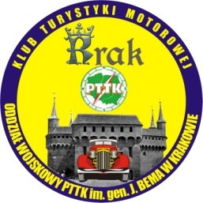

Polskie Towarzystwo Turystyczno Krajoznawcze
Klub Turystyki Motorowej KRAK
Oddziału Wojskowego im. gen. Józefa Bema
w Krakowie

XXVII OGÓLNOPOLSKI ZLOT
TURYSTÓW MOTOROWYCH

„Szlakami gen. Józefa Bema”
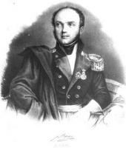
21 – 22 maja 2016
Kraków – Gaj
KIEROWNICTWO ZLOTU
Stefan Jurkowski – Komandor Tel: 606 178 757 e-mail: sjurkowski@wp.pl
Antoni Marchwicki - Z–ca komandora Tel: 605 596
Tadeusz Zadrożny – Sędzia główny
Ewa Kaczmarek – Sekretarz
WSPÓŁORGANIZATORZY
Urząd Gminy w Mogilanach
Zespół Szkół im. Jana Pawła II w Gaju
CZAS I MIEJSCE ZLOTU
21.05. 2016 – sobota.
Trasa samochodowa; Zbiórka o godzinie 8,00 na parkingu Tesco/Obi
ul Wielicka. Godz. 8.10 przywitanie uczestników i wydanie materiałów
na przejazd trasy:
Kraków - Wieliczka – Pierzchów – 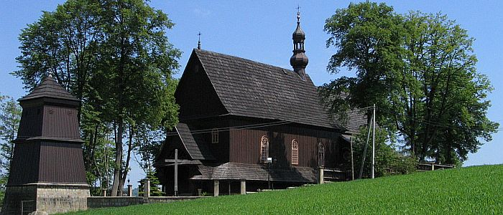
Sobolów
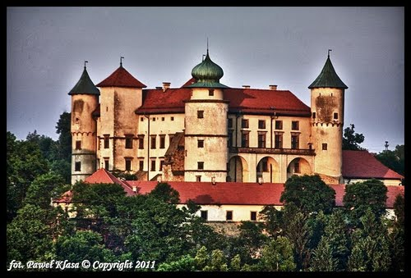

Nowy Wiśnicz
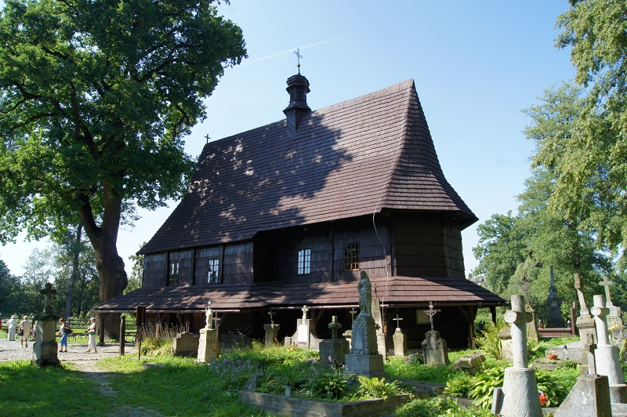
-Lipnica Murowana
- Rożnów – Zakliczyn - Brzesko - Niepołomice – Kraków
22.05.2016 – niedziela
Zbiórka o godzinie 9,00 na parkingu obok Multikina przy Centrum Handlowym „Zakopianka”,- Przywitanie uczestników a następnie przejazd trasy: - Kraków – Skawina – Polanka Hallera – Jurczyce –
Wola Radziszowska - Krzywaczka
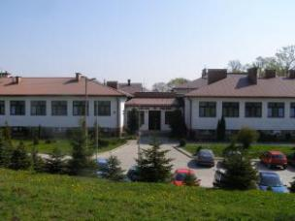 – Gaj.
Godz. 12,45 – samochodowe próby zręcznościowe
13.00 – 15.00 – konkursy sportowe i Wiedzy turystycznej.
15.00 – Podsumowanie i zakończenie zlotu.
UCZESTNICTWO W ZLOCIE
Zgłoszenia uczestników przyjmowane będą do dnia 15.05.2016 roku w Oddziale Wojskowym PTTK im. Gen. Józefa Bema.
31-029 Kraków ul. Zyblikiewicza 1
Tel./fax: 12 261 131 201
Tel. 12 261 131 200 wew. 105
e-mail: ow.pttk.krakow@wp.pl

Koszty uczestnictwa w zlocie wynoszą 30 zł.
Organizatorzy nie zapewniają noclegu.
Wpłaty należy dokonać na konto
PeKaO SA O/Kraków
20 1240 4533 1111 0000 5425 7025
Z dopiskiem 27 Zlot Bema

ŚWIADCZENIA ORGANIZATORÓW
W ramach wpisowego organizatorzy zapewniają
- Materiały krajoznawcze
- Odcisk pieczęci zlotowej
- Puchary dla zwycięzców
- Posiłek turystyczny/drugi dzień imprezy
Zlot jest imprezą turystyczną, nie mającą charakteru komercyjnego.
Uczestnicy biorą udział w zlocie na własną odpowiedzialność.
Uczestnicy nie będący członkami PTTK ubezpieczają się osobiście.
Zlot ma rangę imprezy ogólnopolskiej nr.15/16

SERDECZNIE ZAPRASZAMY

